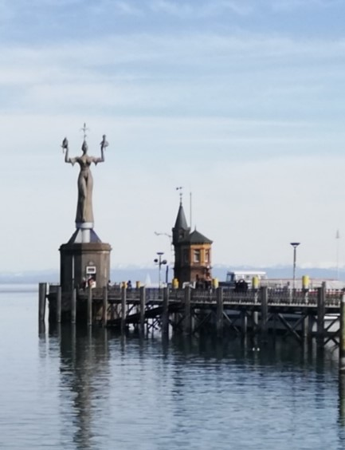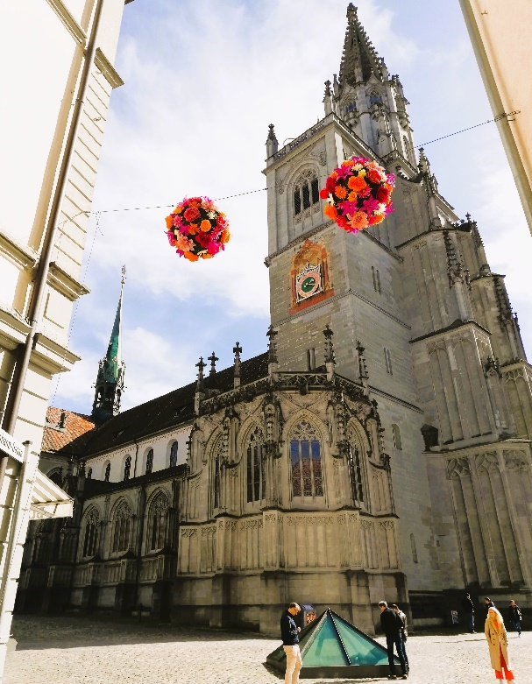

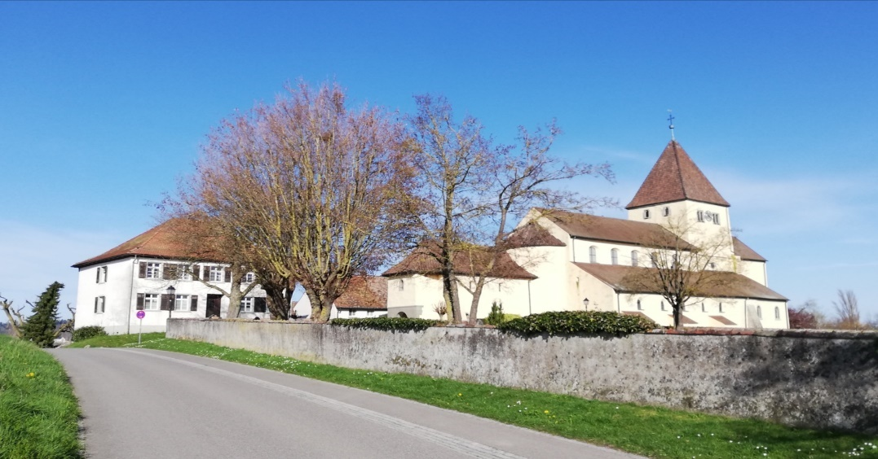

Pfarrwallfahrt
nach Konstanz und
Reichenau a. Bodensee

mit Stadtführung in Konstanz

der Pfarren Barwies, Mieming und Wildermieming (Seelsorgeraum Mieminger Plateau)
am Samstag, 1. Juni 2024

Wir haben uns für die diesjährige Pfarrwallfahrt einen geschichtsträchtigen Boden ausgesucht: Konstanz am Bodensee. Von 1414 bis 1418 fand hier das Konzil statt mit der Wahl von Martin V. zum Papst, die einzige Papstwahl nördlich der Alpen. Hier wurde die Absetzung der Gegenpäpste beschlossen und Rom als Sitz des Papstes bestätigt. Auch das unselige Ende vom Reformator Jan Hus wurde auf dem Konzil von Konstanz besiegelt. Das Konzilsgebäude liegt am Bodenseeufer neben dem Konstanzer Hafen. Die Geschichte liegt aber noch weiter zurück, wobei die mittelalterliche Altstadt heute noch lückenlos erhalten ist. Eine der vielen Sehenswürdigkeiten ist das Münster, eine der größten romanischen Kirchen Deutschlands aus dem 11. Jhdt. Wir werden im Rahmen einer Führung diese geschichtsträchtigen Gebäude besuchen können.
Der zweite Teil unserer Fahrt führt uns auf die Halbinsel Reichenau. Diese Klosterinsel feiert heuer ihr 1300-jähriges Bestehen und wurde zum „UNESCO-Weltkulturerbe“ ernannt. Die im 9. Jhdt. gebaute Basilika St. Georg mit der Reliquie des hl. Georg beeindruckt mit ihren Wandmalereien aus karolingischer Zeit und ist eine der ältesten Georgskirchen Europas. Das Klima auf der Insel ist besonders mild, das zeigt sich in der üppigen Vegetation und dem Weinbau.
So wünschen wir allen Teilnehmern eine interessante Fahrt zu geschichtsträchtigen Stätten eingebettet in die Naturschönheiten des Bodensees.

Programm:

6.30 Zustieg in Wildermieming-Affenhausen (Tankstelle Waldhart)
6.35 Zustieg in Obermieming (Raiffeisenkasse) Bushaltestelle
6.40 Zustieg Barwies Bushaltestelle
8.45 Kaffeepause Rasthaus Rosenberger/Hohenems
11.30 Konstanz mit Führung (1 ½ Std.)
13.00 Mittagessen im Münsterbräu
15.00 Abfahrt nach St. Georg auf Reichenau (Weltkulturerbe)
Gottesdienst, danach Möglichkeit zur Einkehr
17.00 Abfahrt
20.30 ca. Ankunft in Mieming
== Bitte Reisepass nicht vergessen – wir fahren über die Schweiz! ==

Anmeldung bis spätestens 17. Mai 2024
Mit der Anmeldung sind auch 30.- Euro zu bezahlen!
Kinder bis 14 Jahre in Begleitung frei!
Entweder im Pfarrbüro – Tel. 0676-87307501
Oder mit Angabe der mitfahrenden Teilnehmer auf das Konto des Seelsorgeraumes:
Raiffeisenbank Tirol Mitte West: AT773633600002548972

---------------------------------------------------------------------------------

Name(n):

Gewünschter Zustieg:

Keine Führung in Konstanz (bitte ankreuzen) o

